Теги: Долги, Кредит и заём

Дескрипшн: МФО имеют право общаться с работодателем, но не могут рассказывать, сколько вы взяли денег в долг, когда и платите ли по займу.

Тайтл: Могут ли МФО звонить на работу должника

[Жалоба на обработку персональных данных](https://docs.google.com/document/d/17tpGgtxWKvRL7_uADks_yE4URmXeHGrRMT806PofR3Y/edit?usp=sharing)

# МФО звонят на работу с требованиями вернуть заем: что делать?

При просрочке платежа МФО вправе связываться с должником по телефону, встречаться, беседовать с контактными лицами, но все действия должны соответствовать законодательству. Закон запрещает разглашать конфиденциальную информацию о должнике третьим лицам.

Однако некоторые МФО нарушают этот запрет и сообщают коллегам и руководителю должника о его задолженности, используя при этом оскорбительные и уничижительные выражения. Такие действия являются незаконными и нарушают права должника. Давайте рассмотрим, имеет ли право кредитор звонить вашему работодателю, какую информацию он может передать, какие МФО злоупотребляют этим.

## Зачем МФО звонит на работу должника

Микрофинансовые организации крайне недовольны невозвратом займов. Потому всеми силами пытаются наставить заемщиков на путь истинный уговорами, беседами, предоставлением льгот или угрозами. Последнее, конечно же, законом запрещено, но некоторые МФО стараются этого запрета не замечать. И если разговоры с должником не приводят к должному эффекту, то есть гражданину просто нечем платить и он не платит, то кредитор начинает общение с контактными лицами, работодателем, коллегами должника.

Существуют две основные ситуации, в которых коллекторы могут звонить на рабочее место. Опишем их ниже.

1. **Вы, заключая договор займа, предоставили номер рабочего телефона в качестве контактного.** При оформлении кредита банк может запросить номер рабочего телефона в качестве контактной информации. В этом случае банк имеет право направить эти данные коллекторскому агентству при передаче задолженности. Коллекторы могут звонить по указанным номерам, однако они не имеют права разглашать подробности о долге вашим коллегам, если они не являются поручителями по кредиту.
2. **Данные были получены незаконно.** Если вы не указывали номер рабочего телефона в кредитном договоре, а так может быть, если [заем на вас оформили мошенники](https://bankrotstvo.info/article/moshenniki/dosudebnaya-pretenziya-v-mfo/), то коллекторское агентство могло получить эти данные незаконным путем. Это является нарушением законодательства и свидетельствует о недобросовестности агентства. Кроме того, коллекторы не имеют права звонить на личные номера сотрудников вашей организации.

Если вы получаете звонки от коллекторов на рабочее место, и вы не предоставляли номер телефона в качестве контактного, то, возможно, с вами связываются мошенники. В этом случае рекомендуется обратиться в правоохранительные органы.

Если МФО настойчиво звонит на ваше рабочее место, то они это делают, чтобы окружение повлияло на вас, и вы нашли деньги для оплаты долга. Зачастую граждане для этого берут другие кредиты. Эта история не может тянуться вечно и рано или поздно человек попадает в долговую ловушку – не может справиться со всеми кредитными обязательствами. Не стоит доводить ситуацию до крайностей. Обратитесь к нашим юристам и посоветуйтесь, что вам можно сделать прямо сейчас, чтобы уберечь себя, близких, работодателя от общения с МФО.

В некоторых случаях эффективным способом борьбы с долгами бывает банкротство. Если вам нечем платить и в ближайшее время финансовая ситуация не изменится, то рассмотрите этот вариант. Долги спишутся, единственное жилье не тронут, а жизнь станет светлее и веселее без угроз МФО.

Кнопка: Что будет, если я сменю место работы и не скажу об этом МФО? Уточните у юриста!

## Какие МФО могут звонить на работу

Звонить по месту работы должника могут любые МФО. Это не запрещено законом. Чаще всего назойливостью отличаются небольшие компании и те, которые взыскивают долги всеми возможными способами. Потому нужно разделить микрокредитные компании на добросовестных и не очень.

Первая группа работает в соответствии с законом. Они звонят в рабочее время, ведут себя учтиво, интересуются, есть ли возможность пообщаться сейчас или лучше перезвонить в другое время. Такие компании задают уточняющие вопросы о сотрудниках компании, не разглашая конфиденциальные данные. Подобное отношение позволяет строить диалог уважительно и продуктивно не нарушая интересы должника.

Вторая группа действует иначе. Они не сдерживаются в выражениях, стремясь не столько вернуть долг, сколько причинить неудобства должнику. Они связываются с коллегами заемщика, грубо здороваются и сразу переходят к угрозам, даже если собеседник не осведомлен о задолженности. Так они оказывают психологическое давление на неплательщика.

Они раскрывают подробности долга, включая сумму просрочки, первоначальную сумму займа и дату оформления. Такое поведение недопустимо и противоречит закону.

К нам за помощью в решении проблем с долгами обратилась Юлия С. из Тольятти. Оформив в МФО 34 тыс. руб., она не смогла вовремя оплатить очередной взнос. Несмотря на то, что ранее женщина уже кредитовалась в этой компании и имела высокий рейтинг, сотрудники микрофинансовой компании уже на 4 день просрочки стали звонить на работу Юлии и косвенно угрожать ее сослуживцам, распространять конфиденциальную информацию. В связи с наличием у Юлии нескольких микрозаймов и потребительского кредита с общей суммой задолженности более 220 тыс. руб. клиенткой было принято решение о списании долга в судебном банкротстве. После начала процедуры кредиторы лишились права звонить, писать и другими способами требовать долг иначе, кроме как в рамках банкротства.

Кнопка: Что делать если взял в долг в недобросовестном МФО и теперь не могу его вернуть? Спросите юриста!

## Перечень МФО, от которых стоит ждать звонков на работу

Все МФО имеют право и могут технически связаться с вашим работодателем, но не все это делают. Так как кроме психологического давления на клиента такими действиями ничего добиться нельзя. А в большинстве случаев неплательщика, у которого и так есть финансовые трудности, просто уволят с работы – проблемные сотрудники мало привлекают руководство. В этом случае добиться возврата денег будет еще сложнее. Перечислим МФО, которые все же звонят на работу должникам:

**СрочноДеньги**

Для звонков эта микрофинансовая компания может привлекать третьих лиц, а может и самостоятельно заняться задачей. Причем регламент общения ее не интересует. Количество звонков в сутки может доходить до двухзначных цифр. В разговоре используют угрозы. Распространяют конфиденциальную информацию.

**Отличные наличные**

Связываются по рабочим телефонам с начальством, сотрудниками компании, где работает неплательщик, настойчиво уговаривают повлиять на регулярность выплат по займам. Устанавливают автодозвоны, делая использование рабочего телефона по его прямому назначению невозможным.

**Правильные займы**

Невзирая на отсутствие согласия на использование персональных данных находят им применение. Звонят и рассказывают о долге, сумме долга, дают характеристику должнику родственникам, друзьям, сотрудникам, начальству.

**Финансовый супермаркет**

Ставят рабочий номер на круглосуточный дозвон, могут оповестить об этом должника, отправив ему смс. Долгое время звонят бывшим работодателям, когда неплательщик уже уволился с этой работы. Требуют вернуть долг за другого человека.

## 

## Как МФО должны себя вести при звонке на работу должнику

Как мы уже говорили, МФО могут связываться с работодателем для уточнения ряда моментов, например, работает ли на самом деле гражданин в этой компании или нет. При этом следует придерживаться установленного стиля общения:

* Запрещается угрожать должникам и сотрудникам компании, где он работает, унижать их честь и достоинство или оскорблять.
* Сотрудники микрофинансовых организаций не могут выдавать себя за работников государственных или муниципальных органов.
* При первом контакте коллектор обязан представиться и сообщить, от какой компании он действует.
* МФО могут взаимодействовать с работодателем только при его согласии. Если работодатель или коллега должника отказывается сотрудничать, общение с ним должно быть немедленно прекращено.
* Коллекторы не могут звонить на работу в медицинские и образовательные учреждения, нарушая режим работы.

При нарушении одного из пунктов должник может отозвать персональные данные и запретить их использование, обратиться в прокуратуру.

## Что делать, если МФО звонит на работу должнику

Если вы сами указали свой рабочий номер в договоре, звонки на него от МФО являются законными. В таких случаях можно пойти на сотрудничество, но перед внесением платежа, подписания документа, например, о списании части процентов непременно проконсультируйтесь с юристом.

Довольно часто добросовестные агентства могут предложить выгодные условия погашения долга и помочь вам избавиться от финансовых обязательств. Но так бывает не всегда, потому совет юриста не помешает.

Если же МФО звонят на ваш рабочий номер, хотя вы не указывали его в договоре, это является нарушением закона. В таких ситуациях не нужно идти у них на поводу и выполнять какие-либо требования.

В случае неправомерных звонков или звонков с угрозами на рабочее место рекомендуется обратиться в ФССП, прокуратуру, Роскомнадзор, а также отозвать разрешение на использование персональных данных и взаимодействие. Скачать бланк жалобы в Роскомнадзор можно по ссылке внизу статьи.

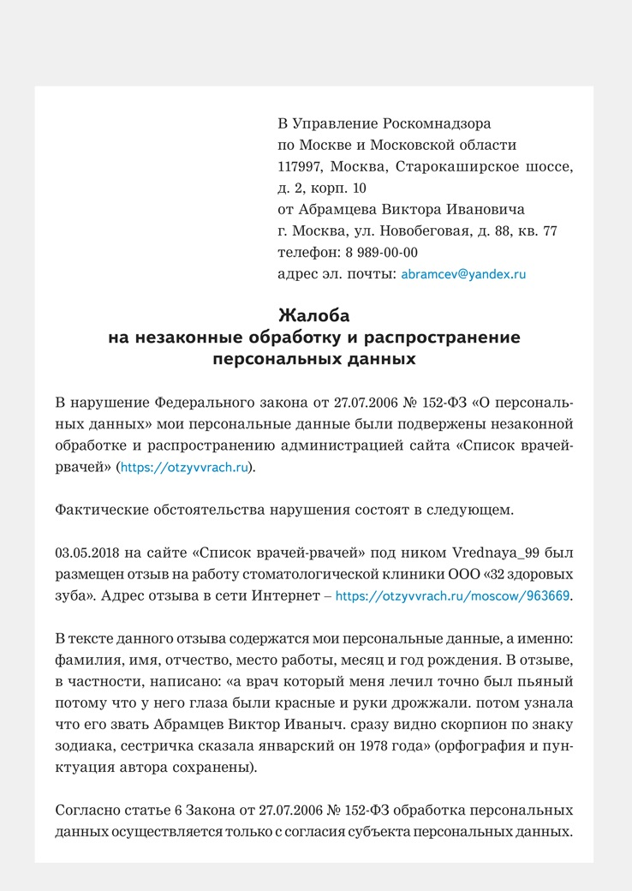

Образец жалобы на незаконное распространение персональных данных

Кнопка: Что будет МФО, если меня уволят из-за их звонков? Задайте вопрос юристу!

## Что будет МФО за разглашение информации о займе

Согласно ФЗ № 230-ФЗ, МФО обязаны соблюдать определенные правила при взыскании долгов. Например, кредиторам запрещено без согласия заемщика передавать или разглашать третьим лицам сведения о нем, его просроченной задолженности, процедуре взыскания, а также любые другие персональные данные.

Если МФО нарушает ваши права, то нужно подать жалобу в Центральный банк, прокуратуру, ФССП.

Согласно законодательству, кредиторы не имеют права раскрывать третьим лицам или публиковать следующую информацию о должниках:

* Персональные данные (ФИО, дата рождения).
* Место работы.
* Информация о задолженностях.

Подобные действия считаются нарушением прав должника и могут повлечь судебное разбирательство с выплатой компенсации. Кредиторы, нарушающие эти ограничения, несут ответственность:

* Административная (ст. 14.57 КоАП РФ): штраф от 20 до 200 тыс. рублей.
* Гражданско-правовая: возмещение морального и материального ущерба, причиненного репутации или здоровью должника.

Если кредитор разглашает информацию о долгах на рабочем месте, должник может обратиться в ФССП для привлечения кредитора к административной ответственности и подать иск в суд и потребовать компенсации.

Должник имеет право требовать возмещения ущерба, связанного с увольнением с работы или моральным вредом, причиненным незаконными действиями кредитора.

Для успешного судебного разбирательства необходимо задокументировать все факты нарушений и рекомендуется обратиться за поддержкой к юристам.

Кнопка: Что делать, если обратилась с жалобами на действие МФО везде, но звонки не прекратились? Уточните у юриста!

К сожалению, нарушения встречаются часто. Одним из эффективных способов борьбы с недобросовестными МФО и [коллекторами](https://bankrotstvo.info/article/kollektory-i-pristavy/kak-izbavitsya-ot-kollektorov/) является процедура банкротства. В этом случае суд спишет долг, и МФО не сможет требовать его возврата. Однако для прохождения процедуры банкротства необходимо соответствовать определенным критериям, установленным законом.

Чтобы определить, имеете ли вы право на списание долгов через банкротство обратитесь к нашим юристам. Они посчитают ваш общий долг, расскажут, можно ли списать его в процедуре, какое имущество удастся сохранить. Консультация полностью бесплатная. Мы поможем подобрать вам компанию по банкротству. И, пока вы занимаетесь повседневными делами, специалисты будут защищать ваши права в суде.

## Образцы:

[Жалоба в Роскомнадзор на неправомерное использование персональных данных](https://docs.google.com/document/d/17tpGgtxWKvRL7_uADks_yE4URmXeHGrRMT806PofR3Y/edit?usp=sharing)

## Вопрос-ответ

**Через какой срок просрочки МФО начинает звонить на работу неплательщику?**

МФО сначала связываются с самим должником, а если он не оплачивает долг, то начинают общаться с родственниками, контактными лицами, работодателем. В среднем проходит от 2 недель до трех месяцев.

**Как часто МФО может звонить и требовать вернуть долг?**

Согласно Федеральному закону №230-ФЗ МФО имеет право звонить должнику по телефону не чаще 1 раза в сутки, 2 раз в неделю и 8 раз в месяц. Эти ограничения действуют в отношении всех видов связи, включая телефонные звонки, SMS-сообщения и электронную почту. Если кредитор нарушает указанные ограничения, должник может обратиться с жалобой в ФССП, подать иск в суд.

**Можно ли запретить МФО звонить на работу должнику?**

Закон разрешает звонить на работу должнику, но не разрешает при этом грубить, хамить, угрожать оказывать психологическое давление, разглашать персональные данные, сумму займа.

## Источники

[КонсультантПлюс](https://www.consultant.ru/)

## Проверка

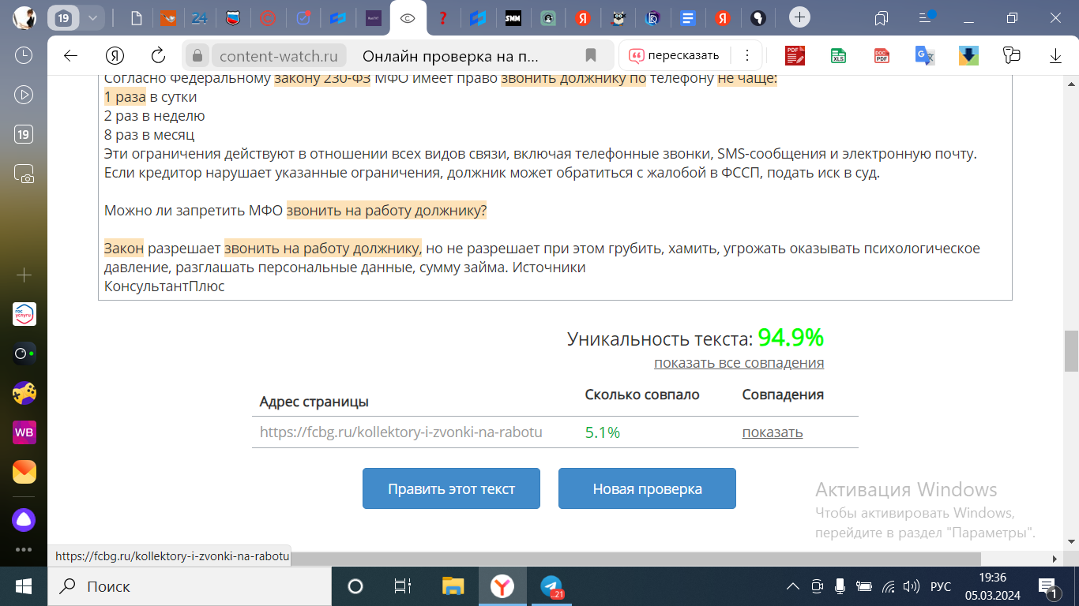

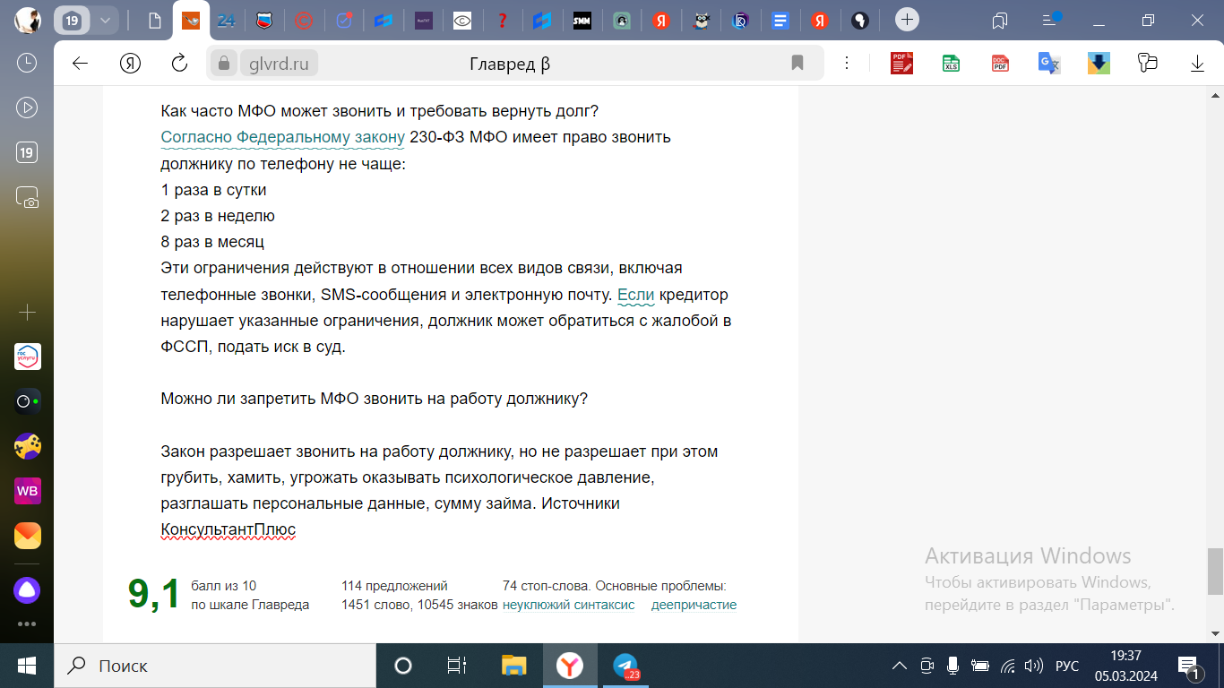

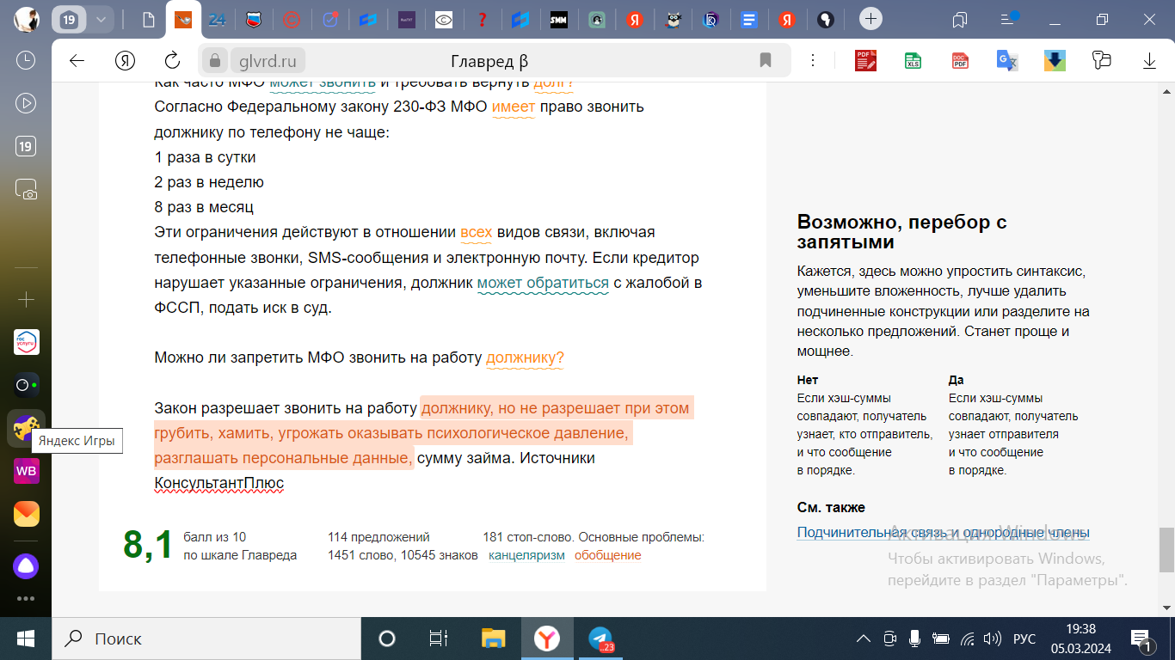

Длина текста: 10551 (без пробелов: 9098)

# Консультации

Теги: МФО, Долги, Процедура взыскания

Анна Волкова

**Будут ли МФО звонить на новую работу?**

Здравствуйте! Набрала 12 микрозаймов, есть еще кредит на 120 тысяч, теперь большие просрочки – долг перевалил за 300 тысяч. На старую работу звонили постоянно МФОшники, всех достали. Уволилась и перешла на новую работу, неофициально устроена. Смогут ли и здесь они меня найти?

Здравствуйте, Анна. Если на старом месте им не скажут, где вы сейчас трудитесь, то маловероятно, что найдут при официальном оформлении. Но всю жизнь не набегаешься. Сумма вашего долга позволяет вам вступить в процедуру банкротства и легально списать весь долг. Если есть долги по ЖКХ, то они тоже спишутся. Обратитесь к нашим юристам, и они вам все подробно объяснят – консультация бесплатная.

Лидия Матвеева

**Может ли МФО звонить на работу и всем рассказывать о сумме долга и сколько времени я не плачу по нему?**

Здравствуйте. Взяла долг до зарплаты, но зарплату задержали, просрочка была по займу 12 дней – стали угрожать, что все отберут. Взяла новый займ, и ситуация повторилась, но первый почти весь перекрыла. Но мне теперь МФО и то и другое

названивают не только домой, но и на работу. Всем рассказывают о том, сколько я взяла, только не платила, какой сейчас долг. Могут ли они так поступать?

Добрый день, Лидия. Это незаконно, нельзя распространять такую информацию. Вы можете обратиться в ФССП с заявлением на незаконное распространение конфиденциальной информации, в прокуратуру, суд.

Олег Пронин

**Увольнение с работы из-за долга МФО**

Здравствуйте! Не могу выплатить микрозайм. Небольшой был 11 тысяч. Сейчас гораздо больше уже. Звонят и домой и родне и на работу. Грозят, что заставят работодателя меня уволить. Могут ли меня уволить из-за долга?

Добрый день. По закону из-за долга вас не уволят. Но работодателю может надоесть этот перезвон, и вас попросят написать заявление по собственному желанию. В этом случае вам нужно будет требовать компенсации от МФО через суд. А пока напишите заявление в ФССП, прокуратуру с указанием факта угроз.

## Проверка

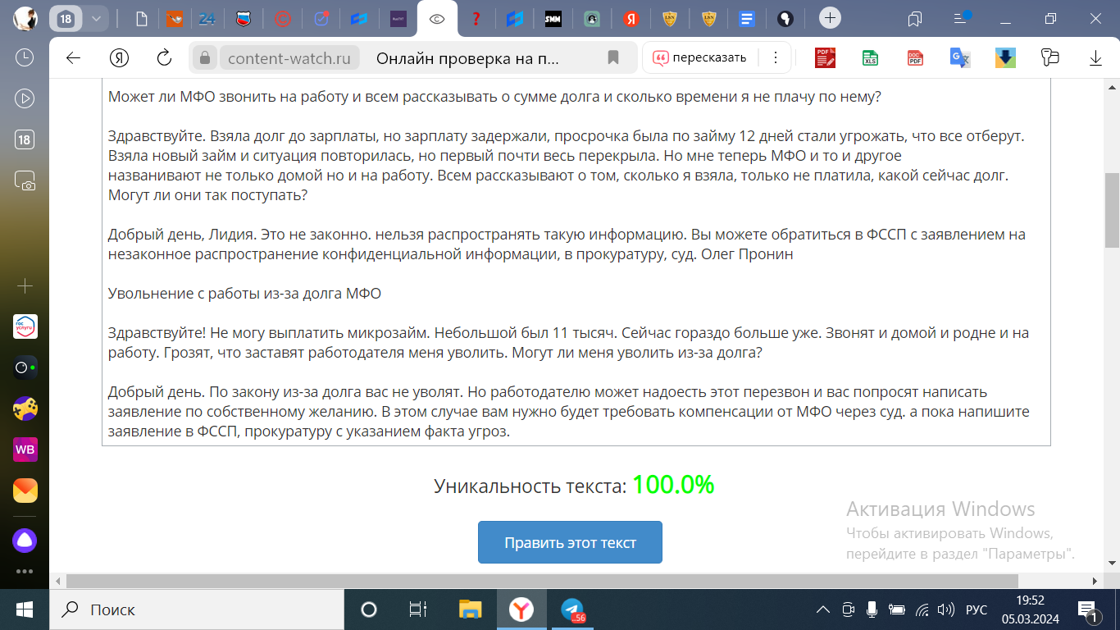

Длина текста: 1947 (без пробелов: 1640)